Bug 14673 (T023862) FV Wechsel: Ausschuss geht verloren und keine Sperre bei Genehmigt
Ein Wechsel der Fertigungsversion darf nur stattfinden, wenn der Systemstatus nicht Genehmigt (GNE = I0322) enthält. Die Ausschussmenge darf beim Fertigungswechsel nicht verloren gehen.

Beispiel: M39-->Werk: 1100 / Bereich: R_1111 / Plan ID: 70001202
Ausschussmenge von 10 im Planauftrag eingetragen
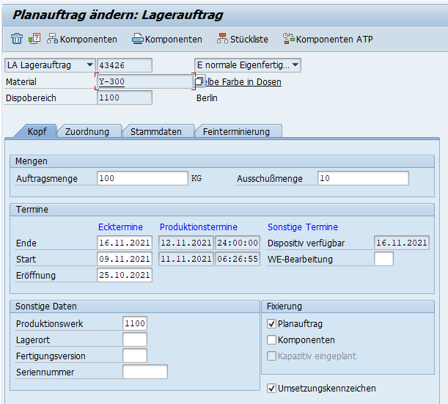
Umsetzen des Planauftrags in einen Prozeßauftrag
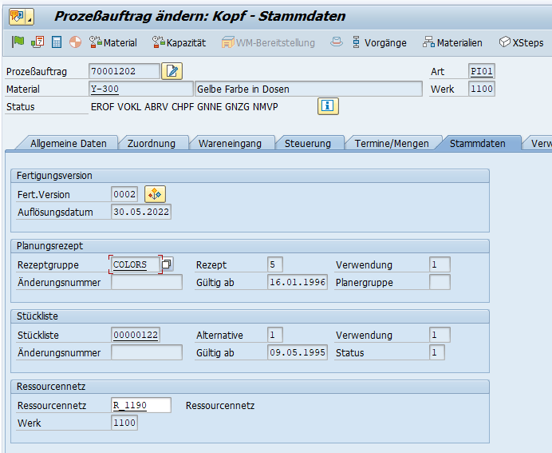

Nach umsetzen des Planauftrags wird die Ausschussmenge im Prozeßauftrag angezeigt.
Kopfstatus GNE wurde gesetzt
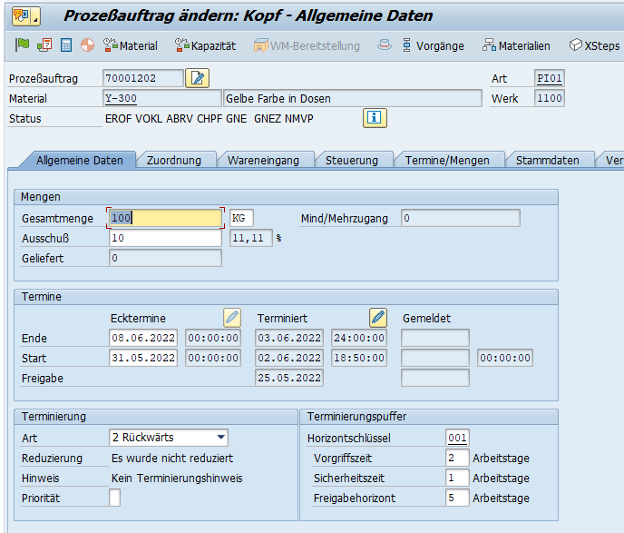
Durch das setzen des Kopfstatus GNE kann der Fertigungsversionswechsel nicht im Prozessauftrag durchgeführt werden.
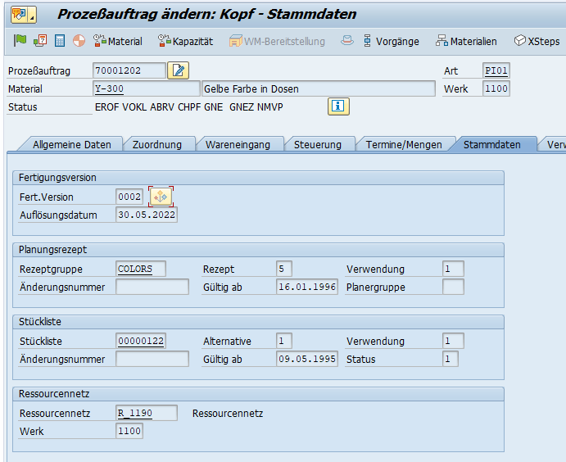

Wenn man aus dem DCP jetzt Versucht die Fertigungsversion von 0002 auf 0095 zu wechseln kommt eine Fehlermeldung.
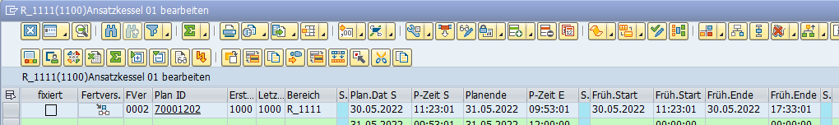
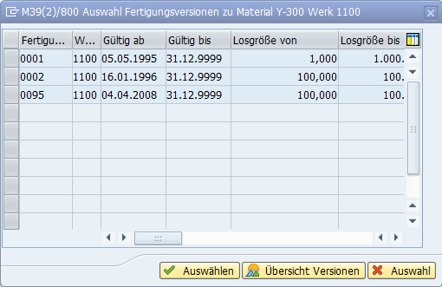
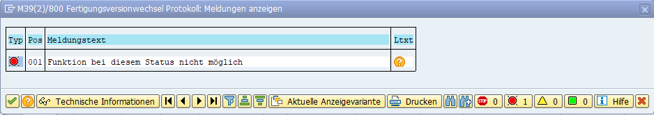
Kopfstatus GNE wieder zurücknehmen und dann kann der Fertigungsversionswechsel über den Prozeßauftrag oder im DCP durchgeführt werden.
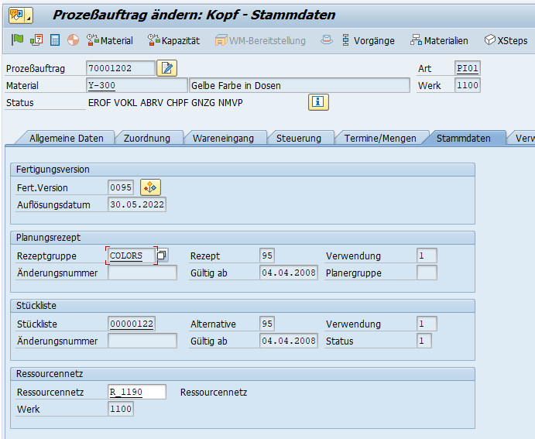

Die Ausschussmenge wird durch den Fertigungsversionswechsel nicht gelöscht oder überschrieben.
